**Lo primero que debemos crear la base de datos con las conexiones y claves foráneas en SQL server**

CREATE DATABASE tabla2

USE tabla2

CREATE TABLE Usuario (

ID_usuario VARCHAR (20) NOT NULL PRIMARY KEY,

Nombre VARCHAR (50) NOT NULL,

Direccion VARCHAR (50) NOT NULL,

Correo VARCHAR (50) NOT NULL,

Telefono VARCHAR (15) NOT NULL

)

CREATE TABLE Nacionalidad (

ID_Nacionalidad VARCHAR (50) NOT NULL PRIMARY KEY,

Nombre_Nacionalidad VARCHAR (50) NOT NULL

)

CREATE TABLE PIÑAS (

ID_PIÑA VARCHAR (20) NOT NULL,

ID_usuario VARCHAR (20) NOT NULL,

ID_Nacionalidad VARCHAR (50) NOT NULL,

Nombre_Piña VARCHAR (50) NOT NULL

)

--CLAVE COMPUESTA

ALTER TABLE PIÑAS

ADD CONSTRAINT PK_PIÑAS PRIMARY KEY (ID_PIÑA,ID_usuario,ID_Nacionalidad)

--CLAVES FORANEAS

ALTER TABLE PIÑAS

ADD CONSTRAINT FK_PIÑAS FOREIGN KEY (ID_Usuario)

REFERENCES Usuario

ALTER TABLE PIÑAS

ADD CONSTRAINT FK_PIÑAS1 FOREIGN KEY (ID_Nacionalidad)

REFERENCES Nacionalidad

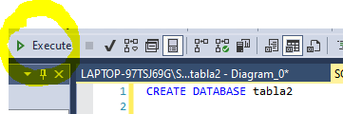

Seleccionamos y ejecutamos para crear la base de datos

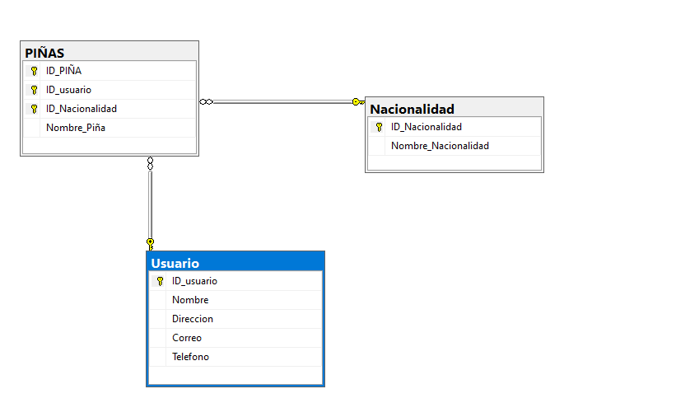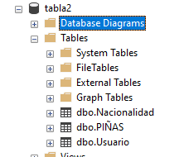

Cuando la creemos revisamos si se creo todo a como debe ser, damos click derecho en Database Diagrams y verificamos que las tablas estén unidas

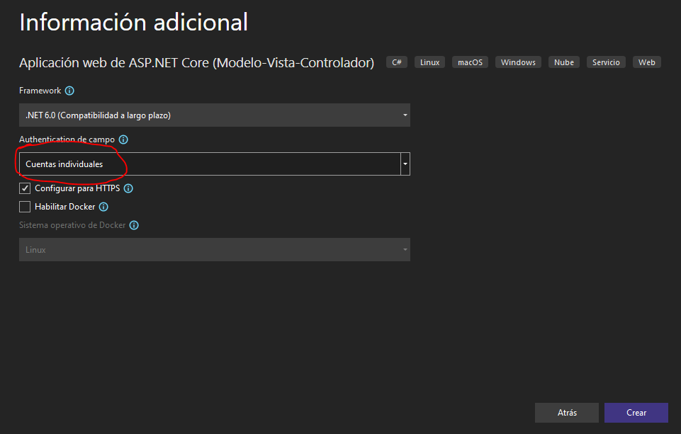

**Una vez hecho esto ya podemos pasar al visual studio**

Aquí seleccionamos “cuentas individuales”

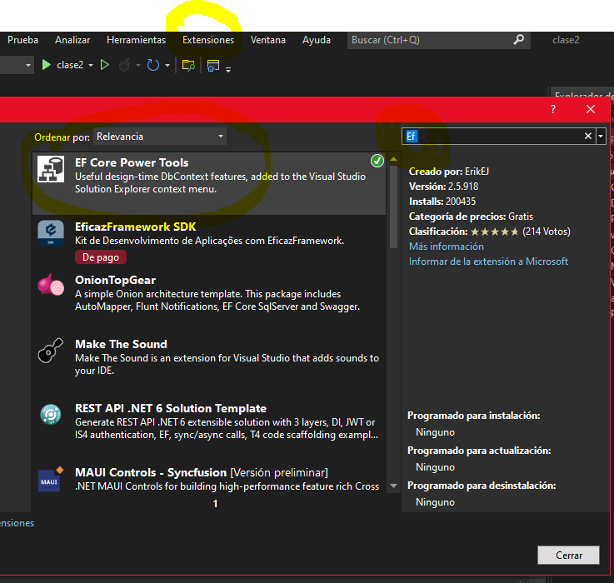**(creamos el proyecto)**

Damos en extenciones y buscamos EF Core Powe Tools y la instalamos

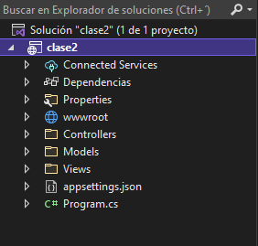

Aquí damos click derecho en el nombre y buscamos   
“EF Core Power Tools” y usamos “Reverse Engineer”

**RECUERDA HABER INSTALADO LOS PAQUETES**

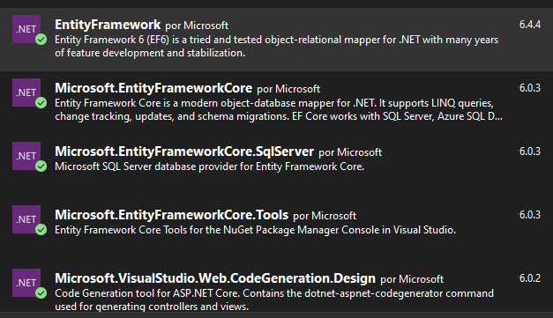

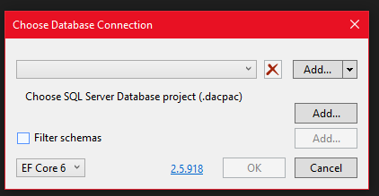

**Aquí importante cambiamos a “EF Core 6” y damos en “add” de la parte superior al lado de la “X”**

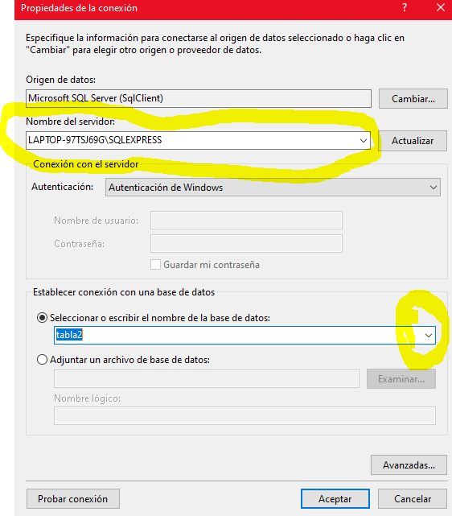

**Aquí debemos poner el nombre del SQL y se nos va a habilitar la parte de abajo donde debemos escoger la base de datos que creamos anteriormente en mi caso “tabla2”   
  
cuando pongamos todo damos en “Avanzadas” en la parte inferior derecha**

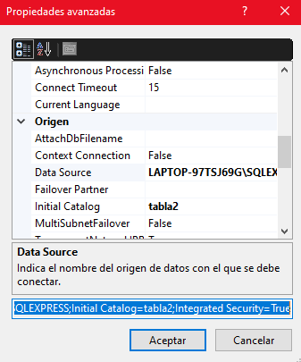

**Aquí debemos copiar ese link, lo que te recomiendo es pegarlo en el block de notas ya que lo usaremos más adelante**

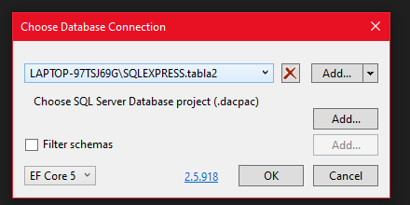

**Una vez hayamos dado en aceptar se nos abrirá el siguiente cuadro donde daremos “OK”**

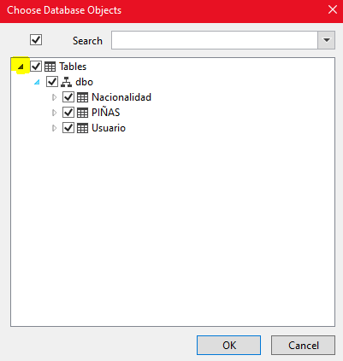

**Se nos abrirá las tablas que habíamos realizado y la chulearemos para seleccionarla.**

**Si no nos aparece podemos dar en el cuadrito señalado para desplegarlas y verificar que si estén.**

**Por último, damos en “OK”**

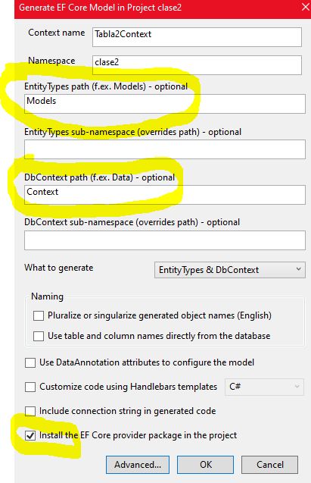

**En esta parte debemos colocar “Models” y “Context”**

**chuleamos la parte de abajo y damos en “OK”**

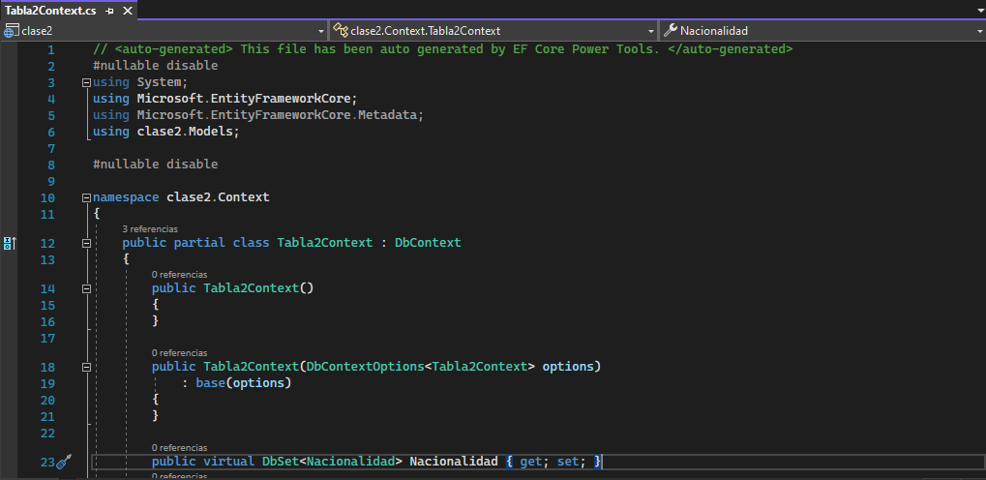

**Como podemos ver ya se nos creo todo.**

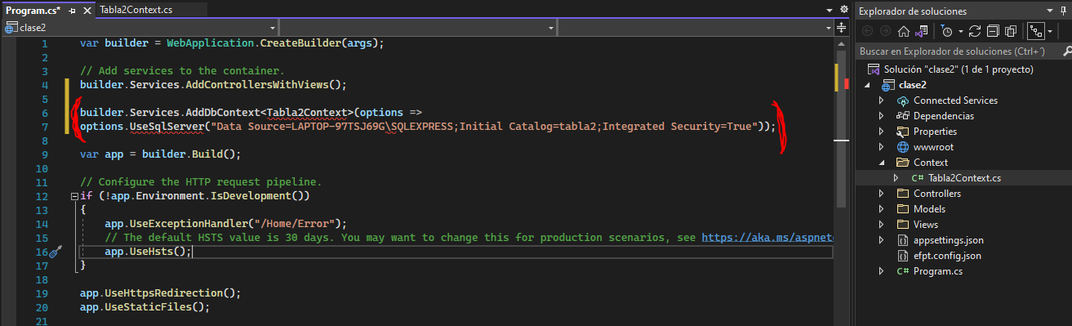

**Vamos a la parte de Program y ponemos la conexión para ello debemos colocar el nombre de nuestro SQL y el nombre de la base de datos que usamos**

**En mi caso “Tabla2Context” que es el nombre de mi base de datos y Laptop-97ts------ hasta el punto y coma que es mi SQL**

**Y después de catalog también colocamos el nombre de la base de datos en mi caso “tabla2”**

**Codigo:**

builder.Services.AddDbContext<Tabla2Context>(options =>

options.UseSqlServer("Data Source=LAPTOP-97TSJ69G\\SQLEXPRESS;Initial Catalog=tabla2;Integrated Security=True"));

**Damos click derecho o click en el bombillito y damos en “Using “nombre del proyecto”.”nombre de la carpeta”;**



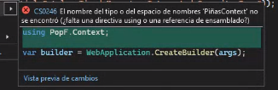

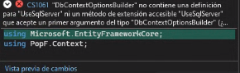

**Y para usar el SQL hacemos lo mismo, solo que esta vez seleccionamos la Extencion Microsoft.EntityFrameworkCore;**

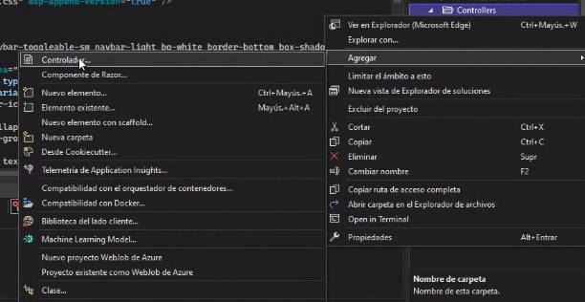

**Nos vamos a la carpeta controladores damos click derecho y controlador**

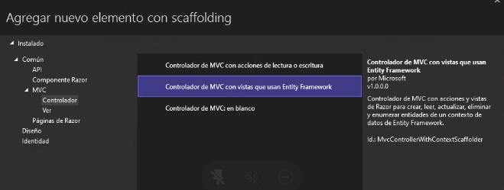

**Seleccionamos esa opción y damos agregar**

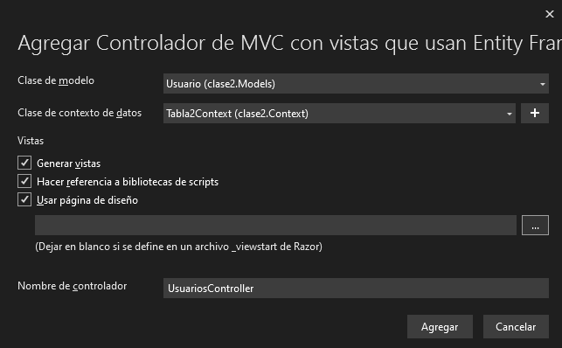

**Seleccionamos el modelo principal que es usuario (que está en models)**

**Luego seleccionamos el aplicationDbContext o como lo hayan llamado ustedes en mi caso “Tabla2Context”**

**Ahora damos en los 3 punticos de la derecha**

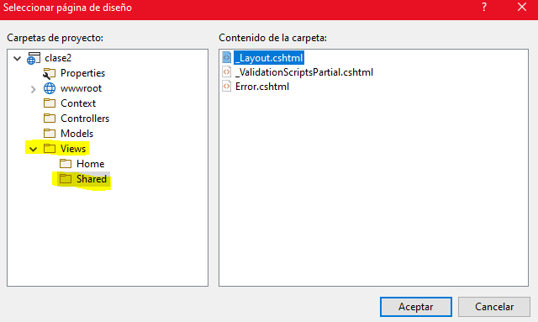

**Damos en Views luego en shared y por ultimo seleccionamos el layout y damos aceptar**

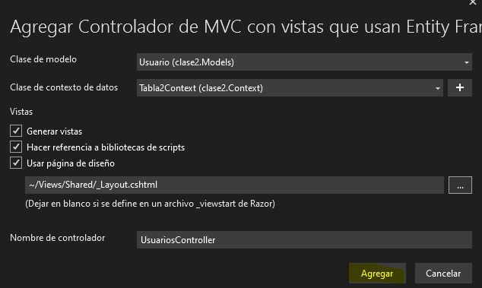

**Ahora si damos en “agregar”**

**Nota: si Sale error le das en aceptar y vuelves a dar click nuevamente en agregar y esta vez si funcionara; ya que es algo que pasa muy seguido**

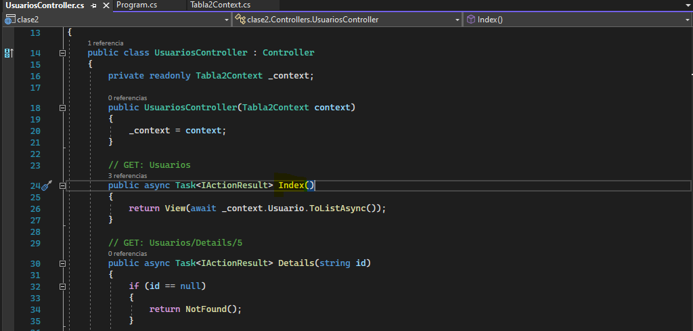

**Aquí seleccionamos el index con el ratón y damos click derecho agregar vista**

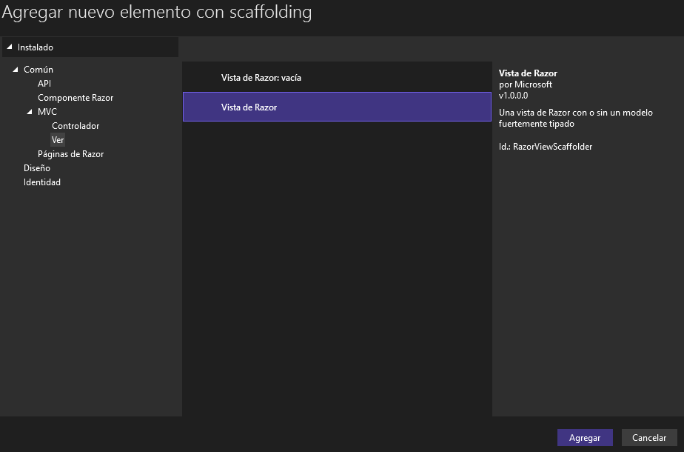

**Damos en “vista Razor y damos agregar”**

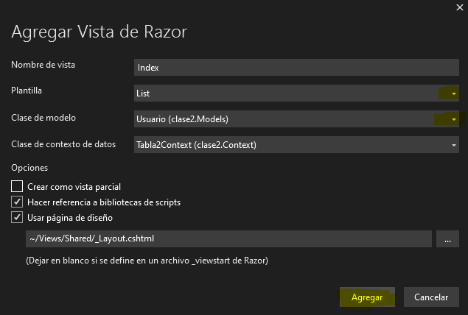

**Seleccionamos la plantilla y la ponemos como “list”**

**Luego en clase de modelo Colocamos la que estamos trabajando “usuario”**

**Nos aseguramos que abajo quede guardado en Layout que es el link que sale abajo.**

**Y damos agregar**

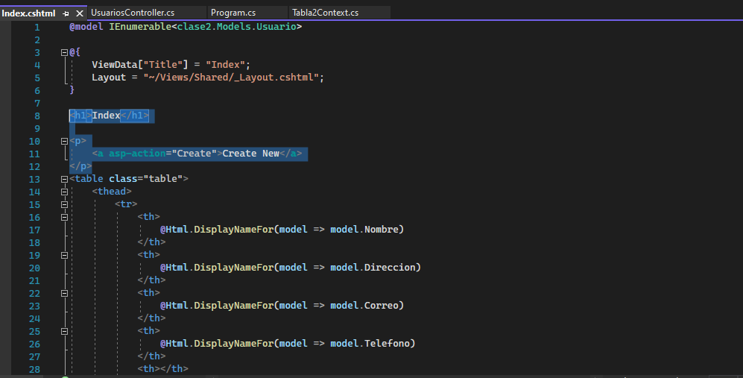

**Se nos creara esto y vamos a borrar lo que seleccione ahí para pegar este código:**

<h1 class="text-center">Crud Usuario</h1>

<div class="row">

<div class="col-12">

<div class="float-lg-right">

<a asp-action="Create" asp-controller="Home" class="btn btn-success">

<i class="fas fa-plus"></i> Nuevo Usuario </a>

</div> </div> </div>

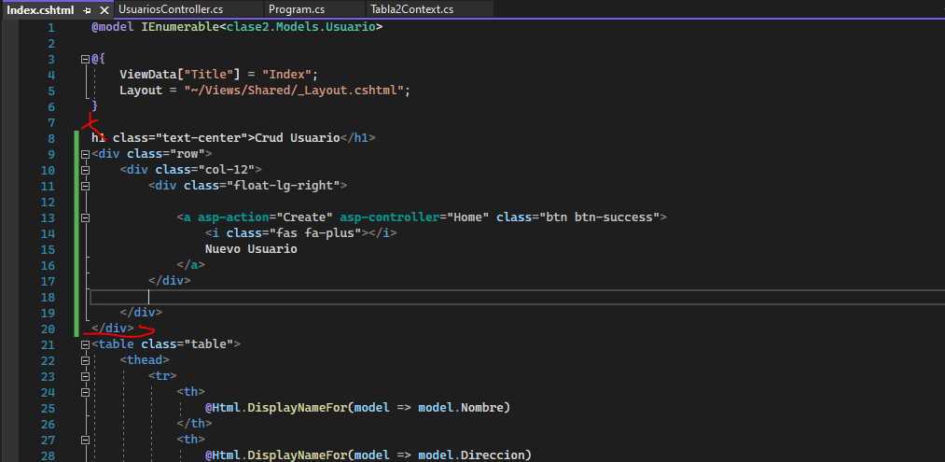

**Queda de esta manera**

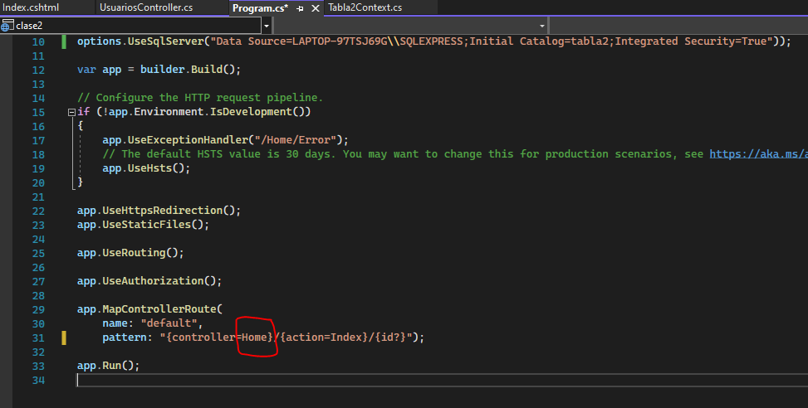

**Después de esto nos dirigimos al program y colocamos donde dice home el nombre de la carpeta que esta en views que se llama “Usuarios”**

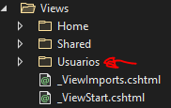

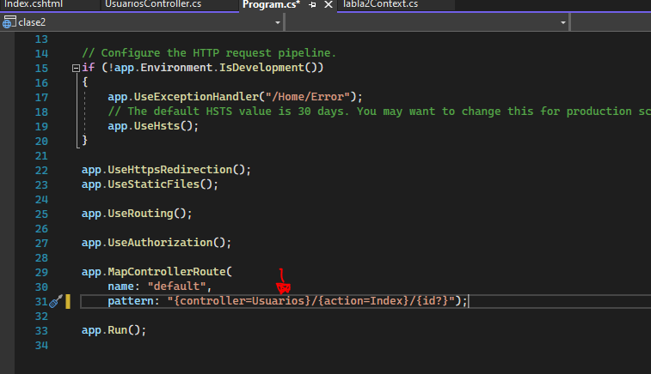

**Queda de esta manera**

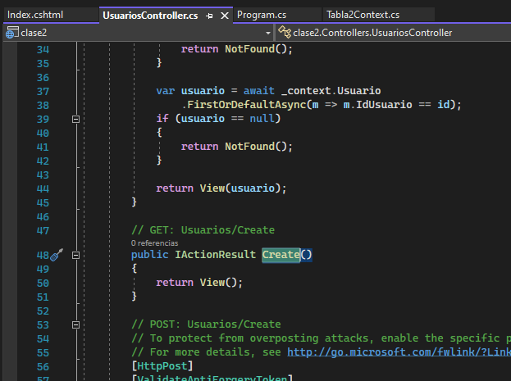

**Aquí nos dirigimos a la línea 48 y seleccionamos créate con el ratón, damos click derecho y agregar vista**

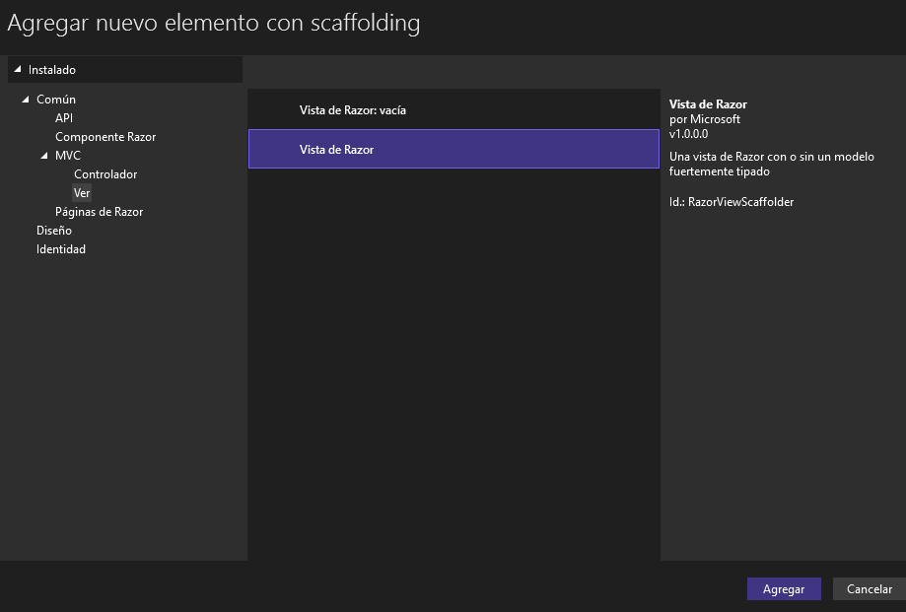

**Seleccionamos “vista de Razor” y damos agregar**

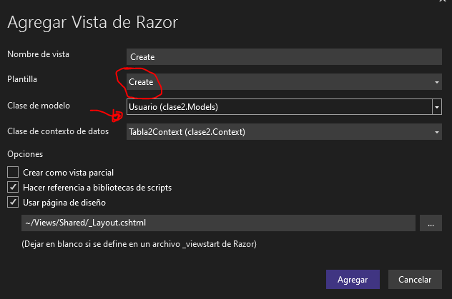

**Seleccionamos “create” la clase “usuario”**

**Nos aseguramos que este el Layout y damos en agregar**

**Le damos a reemplazar que “si”**

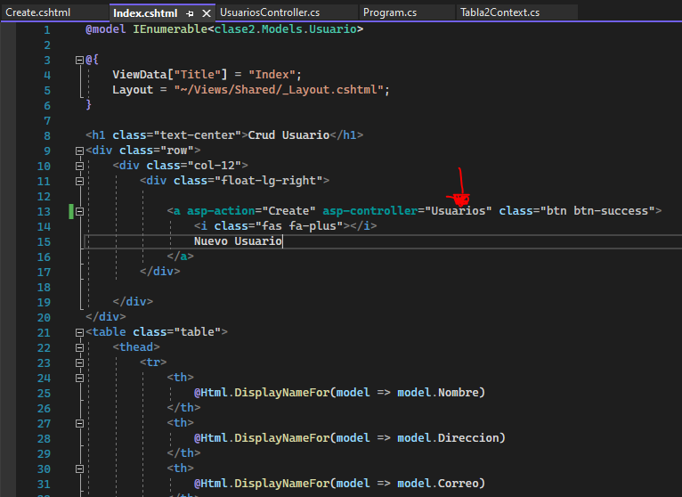

**Se nos creara una pestaña llamada créate y luego de eso nos dirigimos al índex donde cambiaremos “home” en esta zona por “Usuarios”**

**Queda de esta manera**

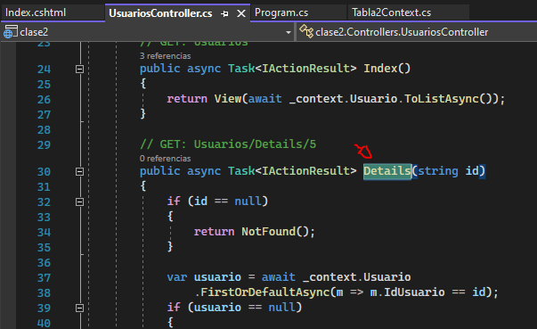

**Vamos a hacer lo mismo pero esta vez con “details”**

**Ya sabemos, click derecho agregar vista, seleccionamos “Vista de Razor” y agregar**

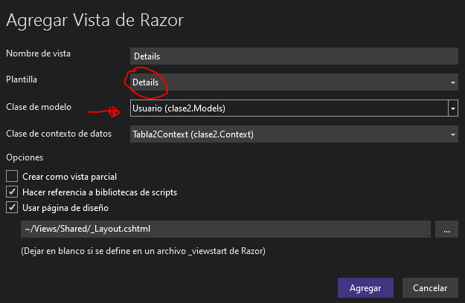

**Seleccionamos “Details” “Usuario”**

**Nos aseguramos del layout y damos agregar**

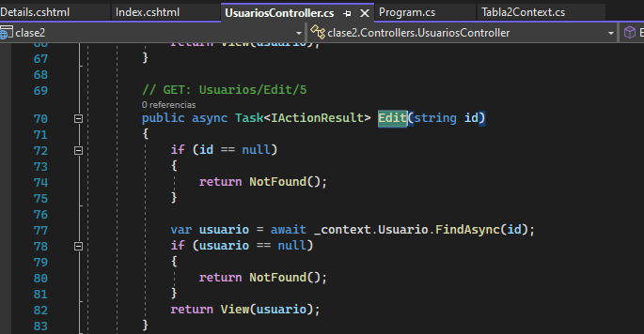

**Vamos a hacer lo mismo pero esta vez con “Edit”**

**Ya sabemos, click derecho agregar vista, seleccionamos “Vista de Razor” y agregar**

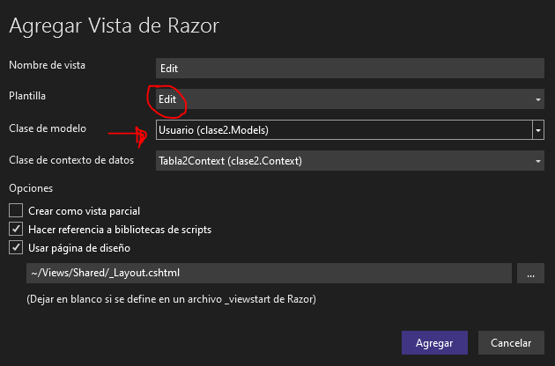

**Seleccionamos “edit” “Usuario”**

**Nos aseguramos del layout y damos agregar**

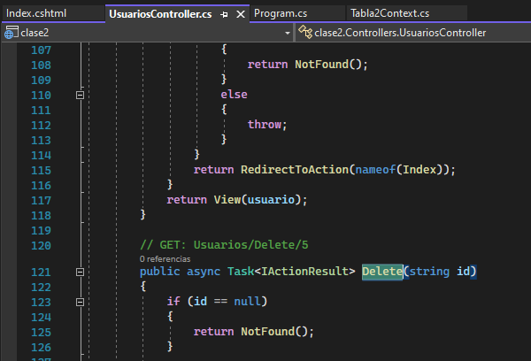

**Vamos a hacer lo mismo pero esta vez con “Delete”**

**Ya sabemos, click derecho agregar vista, seleccionamos “Vista de Razor” y agregar**

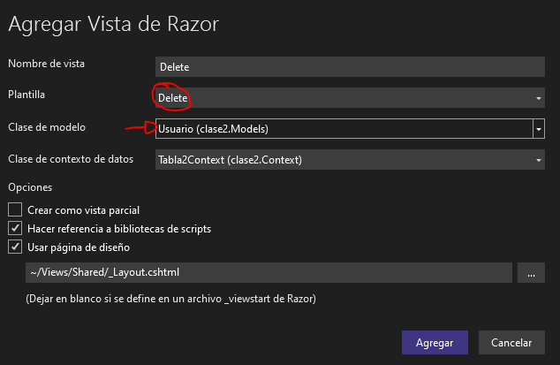

**Seleccionamos “Delete” “Usuario”**

**Nos aseguramos del layout y damos agregar**

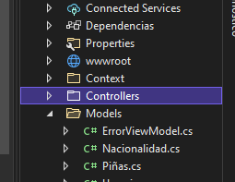

**Ahora vamos a dar**

**Le en click derecho a controladores y seleccionamos “agregar” y luego “controlador”**

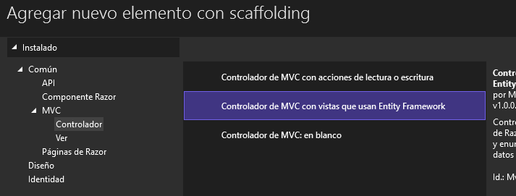

**Seleccionamos esta opción**

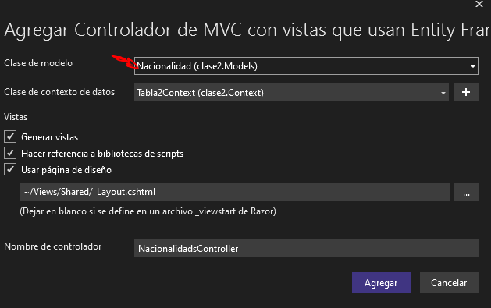

**Aquí cambiamos a “Nacionalidad”**

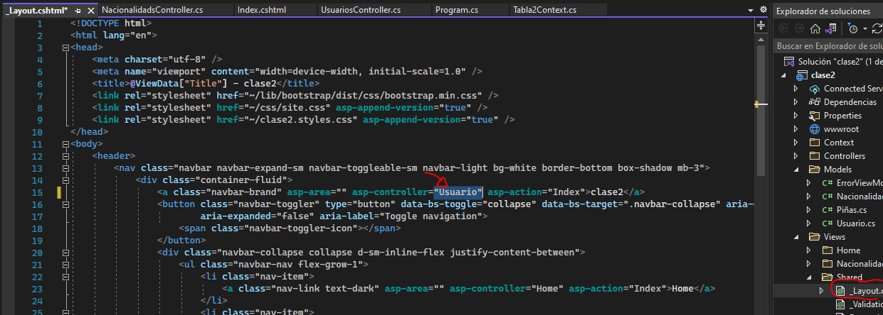

**Nos vamos a ir a layout y cambiaremos esta zona donde dice “asp=controller=Home**

**La pasaremos a “Usuario”**

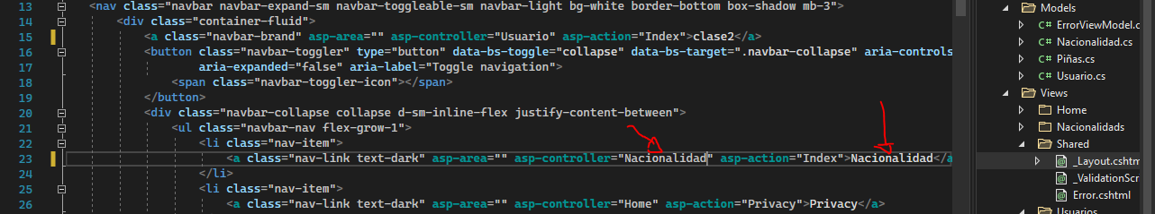

**En esta misma zona (solo que en la línea 23) vamos a cambiar los dos “home” que originalmente aparecen por Nacionalidad**

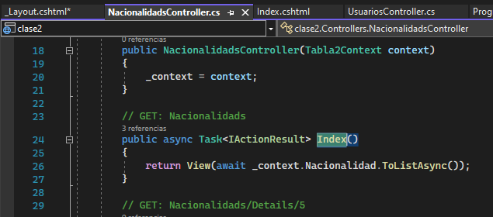

**Ahora volvemos a la pestaña que creamos anteriormente y vamos a hacer lo mismo que que hicimos en Usuario ósea “agregar vista de razor”**

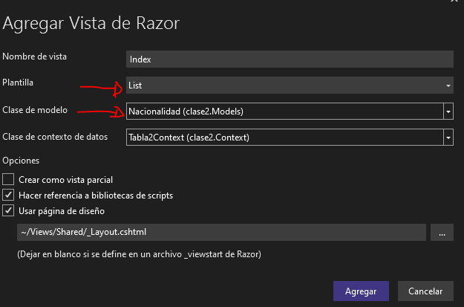

**Aquí cambiamos a “list” y colocamos “nacionalidad”**

**Nuevamente nos aseguramos del layout y damos agregar**

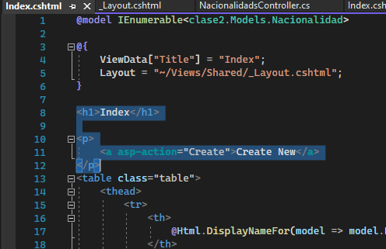

**Se nos creara el index y vamos a traer nuevamente el código que usamos anteriormente el cual pegaremos de la línea 8 a la 12 borrando lo que hay ahí**

<h1 class="text-center">Crud Usuario</h1>

<div class="row">

<div class="col-12">

<div class="float-lg-right">

<**a** **asp-action**="Create" **asp-controller**="Usuarios" class="btn btn-success">

<i class="fas fa-plus"></i>

Nuevo Usuario

</**a**>

</div>

</div>

</div>

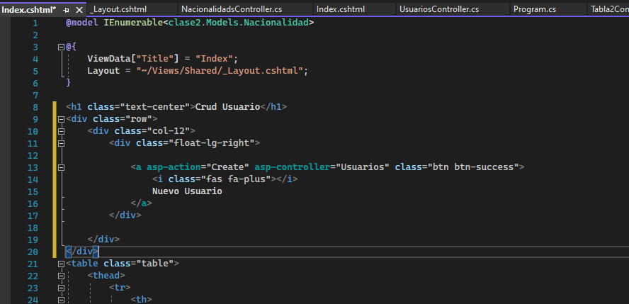

**Queda de esta forma**

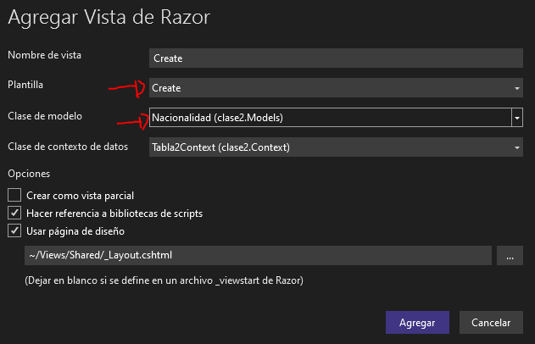

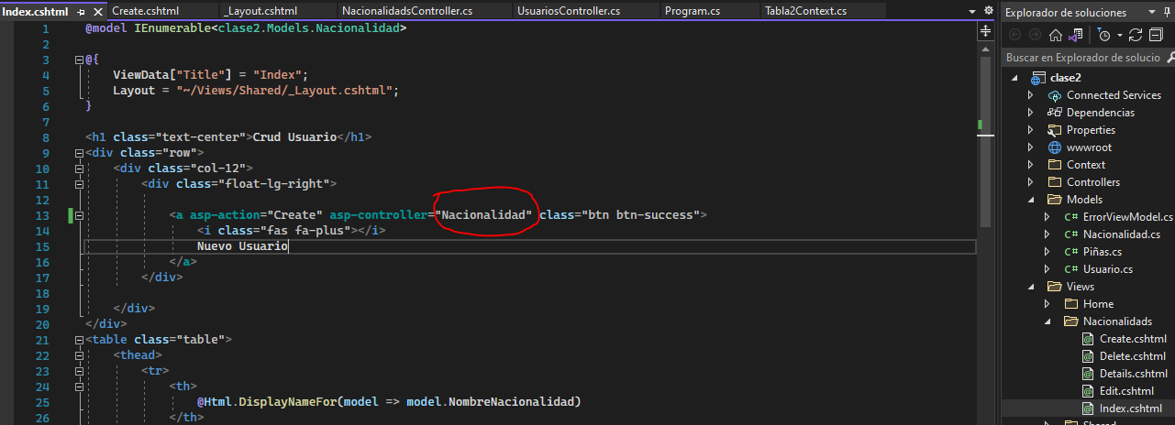

**Vamos al index de Nacionalidad y en esta zona y vamos a cambiar “Usuarios” por “Nacionalidad”**

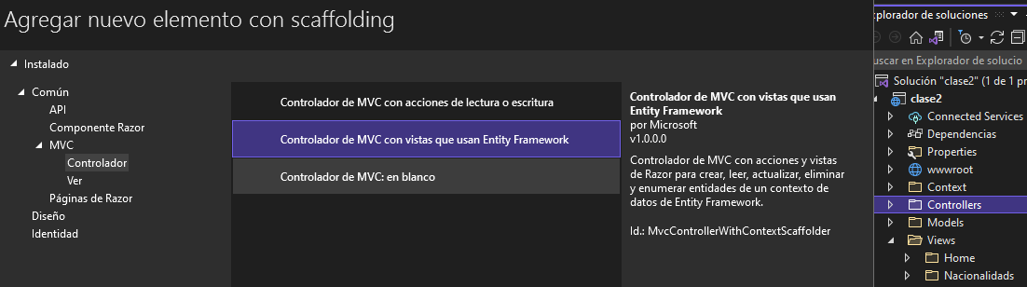

**Ahora vamos a crear los controladores de la tabla “piñas” damos click derecho – agregar controlador y seleccionamos esto**

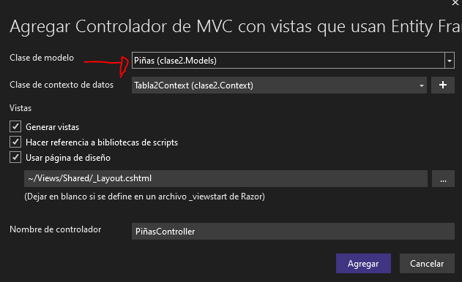

**Ahora seleccionamos la última tabla “piñas” y damos “agregar”**

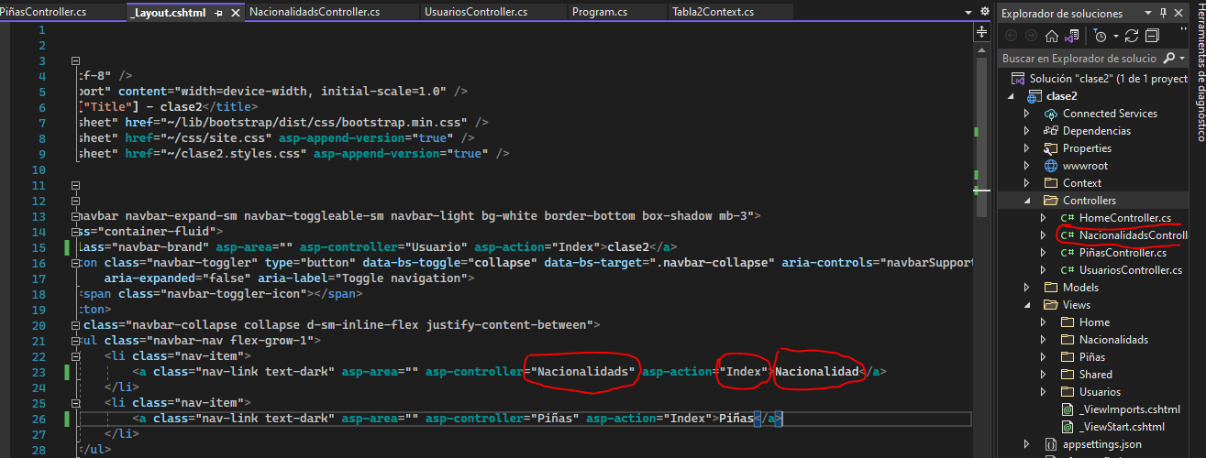

**Ahora vamos al layout y vamos a cambiar en la línea 26 “Home” por “Piñas” y “Privacy” por Piñas también y el privacy que esta entre comillas lo pasamos a Index**

**Nota: colocar el nombre igual que esta en las carpetas de al lado**

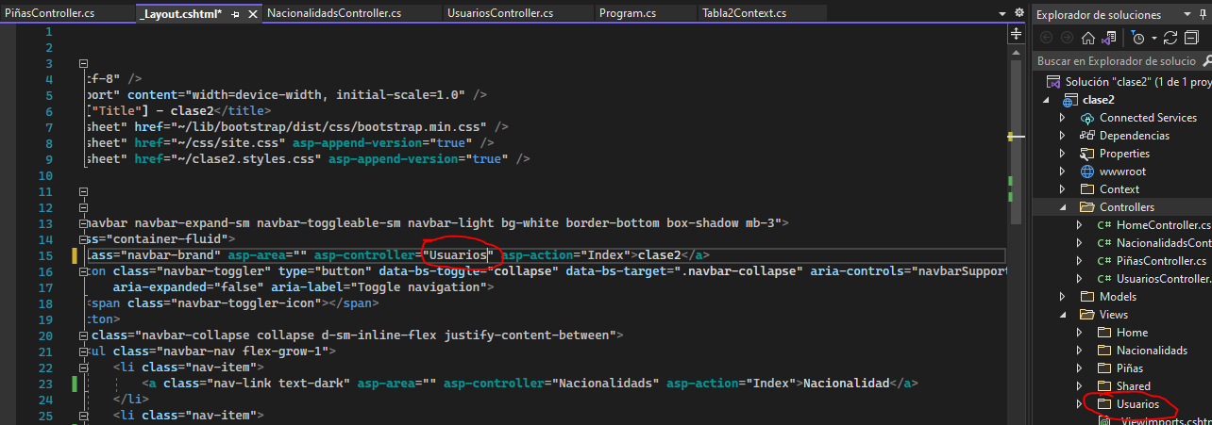

**Para que nos redireccione directamente al dar click en el logo cambiamos en esta zona a como tenemos la carpeta en este caso “Usuarios”**